THỰC ĐƠN NGÀY 29 THÁNG 3 NĂM 2024
ĂN SÁNG  -Mì bò kho  -Sữa Netsure  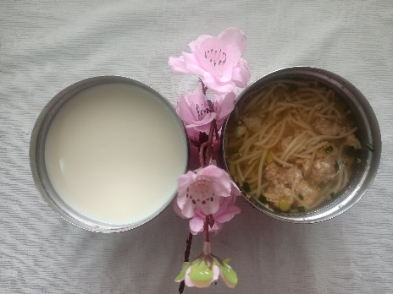 | ĂN TRƯA  -Nui xào thịt bằm  -Cá viên chiên  -Sữa chua  -Bánh indo ( SDD)  -Mận ( DC-BP)  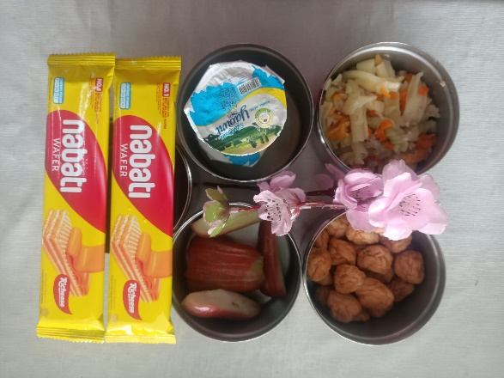 | ĂN XẾ  -Bánh mì chả lụa  -Sữa Netsure  